Bộ đề thi Violympic Toán lớp 4 năm 2015 -2016

Vòng 1:
Phần 1:
Chọn các giá trị theo thứ tự tăng dần:
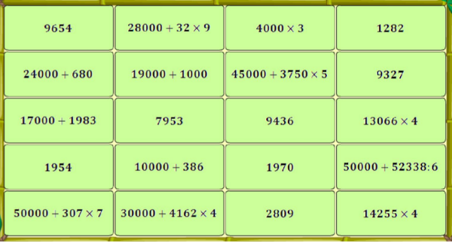
Phần 2: Hãy điền số thích hợp vào chỗ ... nhé!
Câu 1: 31467 - 13988 = .......
Câu 2: 21875 + 36489 = ........
Câu 3: 10000 + 9000 + 800 + 40 + 5 = ..........
Câu 4: 42000 : 6 = ..........
Câu 5: 12000 + 5000 - 8000 = ...........
Câu 6: 58000 - 8000 x 2 = ...........
Câu 7: (18000 - 3000) x 5 = ............
Câu 8: Giá trị của y trong biểu thức: 65 x y x 5 = 650 là: .........
Câu 9: Nếu y = 8 thì giá trị của biểu thức: 1000 - 248 : y = ...........
Câu 10: Tính giá trị của biểu thức: 3789 : 3 - 365 x n với n = 2.
Câu 11: Tính diện tích hình chữ nhật biết chu vi hình chữ nhật bằng 86cm và chiều dài hình chữ nhật bằng 35cm.
Câu 12: Tính giá trị của biểu thức: 615 x n + 385 x n với n = 8.
Câu 13: Chu vi hình vuông có diện tích bằng 16cm2 là: ..........cm
Câu 14: Cho một hình chữ nhật, nếu ta giảm chiều dài 5cm và tăng chiều rộng 5cm thì ta được một hình vuông có cạnh dài 41cm. Tính chu vi hình chữ nhật đó.
Câu 15: Giá trị biểu thức 78 x m + 42 x m – 20 x m với m = 9 là: ........... .
Phần 3: Đi tìm kho báu
Câu 1: 28 000 - 7 000 + 3 000 =..............
Câu 2: Viết số gồm tám chục nghìn, sáu đơn vị và 5 chục. Số đó là : ..................
Câu 3: Khi viết thêm chữ số 2 vào bên phải số 7554 thì số này tăng thêm .............. đơn vị.
Câu 4: Nếu viết thêm chữ số 3 vào bên trái số có 4 chữ số thì số đó tăng thêm....... đơn vị.
Câu 5: Cho biểu thức A = a x 3 + 7593. Biểu thức A có giá trị bằng 8241 khi a = ...........
Câu 6:Giá trị biểu thức: 60571 : a + 27384 với a = 7 là: ........... .
Câu 7: Giá trị biểu thức 3269 x a + 15847 với a = 5 là: ........... .
Câu 8: Giá trị biểu thức 375 x (72 : n) + 49 với n = 8 là: ........... .
Câu 9: Giá trị biểu thức 12389 - 2075 x m với m = 5 là: ........... .
Câu 10: Cho biểu thức B = 51824 - n x 9. Biểu thức B có giá trị bằng 7607 khi n = ..........

Vòng 2

Bài 1: Chọn các cặp có giá trị bằng nhau:
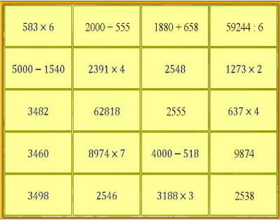

Bài 2: Cóc vàng tài ba
Câu 1: Có 150 lít mật ong chia đều vào 6 thùng. Hỏi có 225 lít mật ong thì phải đựng trong bao nhiêu thùng như thế?

A/ 11 thùng B/ 13 thùng C/ 9 thùng D/ 7 thùng

Câu 2: Tìm x, biết: x x 2 = 43772.

A/ 20886 B/ 21886 C/ 21986 D/ 20786

Câu 3: Tìm x biết: 14805 – x = 5916.

A/ 11889 B/ 11111 C/ 8789 D/ 8889

Câu 4: Tìm x, biết: x : 3 = 15287.

A/ 45661 B/ 45841 C/ 45861 D/ 45641

Câu 5: Tìm x, biết: x - 1357 = 8246.

A/ 9630 B/ 9530 C/ 9503 D/ 9603

Câu 6: Tìm x, biết: x + 936 = 9875.

A/ 8929 B/ 8959 C/ 8939 D/ 8949

Câu 7: Số 103238 được đọc là:

A/ Một trăm linh ba nghìn hai trăm ba tám.

B/ Một trăm ba nghìn hai trăm ba mươi tám.

C/ Một trăm ba nghìn hai trăm ba tám.

D/ Một trăm linh ba nghìn hai trăm ba mươi tám.

Câu 8: Số 236187 được đọc là:

A/ Hai trăm ba mươi sáu nghìn một trăm tám mươi bảy.

B/ Hai trăm ba sáu nghìn một trăm tám bảy.

C/ Hai trăm ba sáu nghìn một trăm tám mươi bảy.

D/ Hai trăm ba mươi sáu nghìn một trăm tám bảy.

Bài 3: Điền số thích hợp

Câu 1: Một hình chữ nhật có diện tích bằng 232cm². Biết hình chữ nhật có chiều rộng 8cm. Chu vi hình chữ nhật đó là ......cm.

Câu 2: Một hình chữ nhật có chiều dài 35cm. Chu vi hình chữ nhật dài bằng 88cm. Diện tích hình chữ nhật đó là ...... cm².

Câu 3: Số gồm tám trăm nghìn, tám nghìn và bốn đơn vị được viết là: .....

Câu 4: Số lớn nhất có 6 chữ số là số nào?

Câu 5: Số ba trăm linh năm nghìn chín trăm tám mươi sáu được viết là: .....

Câu 6: Số sáu trăm mười lăm nghìn chín trăm bốn mươi bảy được viết là: .......

Câu 7: Số bốn trăm ba mươi sáu nghìn năm trăm bảy mươi hai được viết là: ....

Câu 8: Cho biết chữ số hàng chục nghìn của số 470325 là chữ số nào?

Câu 9: Cho biết chữ số thuộc hàng nghìn của số 104237 là chữ số nào?

Câu 10: Cho biết chữ số thuộc hàng chục của số 914635 là chữ số nào?

Vòng 3:
Bài 1: Chọn các giá trị theo thứ tự tăng dần.
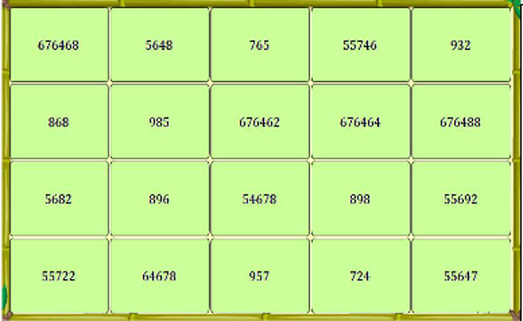
Bài 2: Vượt chướng ngại vật

Câu 1: Tính giá trị biểu thức: x + 5 + y + 5 + x + 5 + y + 5 với x + y = 20.

Câu 2: Tìm x, biết: x : 5 - 6666 = 1111.

Câu 3: Tính giá trị biểu thức: 318 - 17 x 6 + 456 : 3 = ?

Câu 4: Tìm y, biết: y : 2 x 5 + 1234 = 2234.

Câu 5: Khi viết các số tự nhiên từ 97 đến 109 cần dùng bao nhiêu chữ số?

Câu 6: Khi viết các số tự nhiên từ 90 đến 108 cần dùng bao nhiêu chữ số?

Bài 3: Đỉnh núi trí tuệ

Câu 1: Số 3 triệu có số chữ số là:

a. 5 b. 6 c. 7 d. 8
Câu 2: Số chín triệu năm trăm bảy mươi ngìn có số chữ số là:

a. 7 b. 6 c. 4 d. 5
Câu 3: Số ba mươi tám triệu có số chữ số là:

a. 7 b. 8 c. 6 d. 5
Câu 4: Số mười hai triệu tám trăm nghìn có số chữ số là:

a. 8 b. 7 c. 6 d. 9
Câu 5: Số hai trăm triệu có số chữ số là:

a. 7 b. 9 c. 8 d. 6
Câu 6: Số năm trăm ba mươi tám triệu có số chữ số là:

a. 7 b. 8 c. 9 d. 10
Câu 7: Số ba trăm chín mươi có số chữ số 0 là:

a. 1 b. 2 c. 3 d. 4
Câu 8: Số chín trăm có số chữ số 0 là:

a. 3 b. 4 c. 1 d. 2
Câu 9: Số ba nghìn một trăm có số chữ số 0 là:

a. 3 b. 2 c. 5 d. 4

Câu 10: Số hai mươi ba nghìn có số chữ số 0 là:

a. 3 b. 4 c. 5 d. 2
Vòng 4

Bài 1: Hoàn thành phép tính (Điền số thích hợp)

Câu 1: 4958 + 4779 = .........

Câu 2: ............. + 2186 = 8164

Câu 3: 9124 - ........... = 2886

Câu 4: 8012 - ............. = 1267

Câu 5: .......... x 3 = 2637

Bài 2: Tìm kho báu.

Câu 1: 6 tấn 6 tạ 6 kg = ............... kg.

Câu 2: 15 tấn 3 tạ 8 kg = ............. kg.

Câu 3: Đổi 5 tấn 6 kg = .......... kg.

Câu 4: Giá trị của chữ số 5 trong số 78 536 202 là: ...............

Câu 5: Trung bình cộng các số tự nhiên từ 1 đến 9 là: ...............

Bài 3: Hãy điền số thích hợp vào chỗ chấm nhé!

Câu 1: 1 nửa thế kỉ và 6 năm = ............. năm.

Câu 2: 1/4 tạ = ............. kg.

Câu 3: (215 x 4 - 76 x 5) : 4 = ..............

Câu 4: Biết 1/2 của một bao gạo cân nặng 20kg. Hỏi ba bao gạo như thế cân nặng bao nhiêu ki-lô-gam?

Câu 5: 3 giờ 24 phút = .............. phút.

Câu 6: 6 tạ + 15 yến = ............. kg.

Câu 7: 12kg 85g = ................ g.

Câu 8: Can thứ nhất đựng 12 lít nước, can thứ hai đựng 14 lít nước. Hỏi can thứ ba đựng bao nhiêu lít nước biết rằng trung bình mỗi can nặng 15 lít nước?

Câu 9: Một đội gồm ba bạn Tuấn, Minh và Trung tham gia cuộc thi chạy, Tuấn chạy hết 2 phút 12 giây, Minh chạy hết 2 phút 39 giây, Trung chạy hết 2 phút 24 giây. Tính thời gian trung bình mỗi bạn đã chạy.

Câu 10: Hãy điền dấu >, < hoặc = vào chỗ chấm:

1 phút 10 giây.............. 100 giây.

Vòng 5

Bài 1: Vượt chướng ngại vật: Hãy điền giá trị thích hợp vào chỗ chấm nhé!
Câu 1.1: 400kg = ............ tạ.

Câu 1.2: 2000kg = ............... tấn.

Câu 1.3: 8 tạ = ................. yến.

Câu 1.4: 2 yến = ................ kg.

Câu 1.5: 2kg = ................. hg.
Câu 1.6: 713 tấn - 96 tấn = .................. tấn.

Bài 2: Cóc vàng tài ba

Câu 2.1: Trung bình cộng của hai số bằng 45, biết số thứ nhất bằng 34. Tìm số thứ hai.

a. 90 b. 34 c. 56 d. 45

Câu 2.2: Nếu m = 9 thì giá trị của biểu thức 156 + 45 x m = ............

a. 201 b. 1908 c. 561 d. 1809

Câu 2.3: Số đo thích hợp để viết vào chỗ chấm của 225 giây = ............. là:

a. 4 phút 25 giây

b. 2 phút 25 giây

c. 5 phút 25 giây

d. 3 phút 45 giây

Câu 2.4: Một đoàn xe ô tô gồm có 2 loại xe, trong đó có 7 xe lớn, mỗi xe chở 3 tấn 5 tạ hàng; 5 xe loại nhỏ, mỗi xe chở 2 tấn 5 tạ hàng. Số hàng được chia đều vào 10 kho. Vậy trung bình số hàng ở mỗi kho là:

a. 125 tạ b. 245 tạ c. 37 tấn d. 3 tấn 7 tạ

Câu 2.5: Ba số tự nhiên liên tiếp có tổng bằng 15 là:

a. 4; 5; 6 b. 6; 7; 8 c. 5; 6; 7 d. 3; 4; 5

Câu 2.6: Số gồm không trăm mười hai nghìn, hai trăm triệu, hai trăm được viết là:

a. 200 021 200 b. 200 012 200 c. 200 102 200 d. 200 012 020

Câu 2.7: Giá trị lớn nhất của biểu thức: a x b với a + b = 8 là:

a. 64 b. 48 c. 8 d. 16

Câu 2.8: 860 812 - 581 120 = ..............

a. 279 792 b. 269 692 c. 269 792 d. 279 692

Câu 2.9: Một nông trường trồng 498 217 cây lấy gỗ và 75 306 cây ăn quả. Nông trường trồng được tất cả số cây là:

a. 583 523 cây

b. 573 532 cây

c. 583 532 cây

d. 573 523 cây

Câu 2.10: Tìm x, biết: x - 183 = 5849.

a. 6132 b. 6032 c. 6232 d. 6332

Vòng 6

Bài 1: Đỉnh núi trí tuệ

Câu 1.1: Trong hình tam giác trên có ............... góc nhọn.
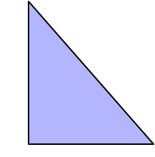
Câu 1.2: Trong hình trên có .............. cạnh song song với cạnh AD.
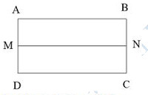
Câu 1.3: Tổng của hai số là 1385, hiệu của hai số là 247. Tìm số lớn:

Câu 1.4: Tìm hai số tự nhiên biết tổng của hai số là 156 và hiệu của chúng là 46.

Câu 1.5: Tìm hai số tự nhiên biết tổng và hiệu của chúng lần lượt là 200 và 48.

Câu 1.6: Trung bình cộng của hai số là 3254. Tìm hai số đó biết hiệu của hai số là 448.

Câu 1.7: Trung bình cộng của hai số là 1245. Hiệu hai số là 128. Tìm hai số đó.

Câu 1.8: Tổng số tuổi của hai ông cháu hiện nay là 72 tuổi. Cách đây 5 năm tuổi ông hơn tuổi cháu là 54 tuổi. Tính tuổi cháu hiện nay.

Câu 1.9: Tổng số tuổi hiện nay của hai ông cháu là 85 tuổi. Tính số tuổi hiện nay của ông, biết rằng cách đây 7 năm ông hơn cháu 63 tuổi.

Câu 1.10: Một nông trường trồng 498 217 cây lấy gỗ và 75 306 cây ăn quả. Nông trường trồng được tất cả bao nhiêu cây?

Bài 2: Đi tìm kho báu

Câu 2.1: Tổng của hai số chẵn liên tiếp là 2018. Tìm số bé.

Câu 2.2: Tổng của hai số lẻ liên tiếp là 320. Tìm số lớn.

Câu 2.3: Tổng của hai số chẵn là 2860. Tìm hai số đó biết giữa chúng có 421 số chẵn khác.

Câu 2.4: Tổng của hai số chẵn là 2016. Tìm hai số đó, biết rằng giữa chúng có 48 số lẻ.

Câu 2.5: Thư viện nhà trường vừa mua 2433 quyển sách gồm sách tham khảo và sách truyện. Số sách tham khảo nhiều hơn sách truyện 1173 quyển. Tìm số sách tham khảo mà thư viện vừa mua.

Vòng 7
Bài 1: Vượt chướng ngại vật

Câu 1.1: Tính: 1281982 - 3745 x 9 = .............

Câu 1.2: Tính: (16653 - 2753) : 10 = ...............

Câu 1.3: Một chiếc bàn hình chữ nhật có chiều rộng bằng 30cm, chiều dài gấp 3 lần chiều rộng. Vậy diện tích của hình chữ nhật đó là: ................. cm².

Câu 1.4: Tính: 100 - 99 + 98 - 97 + 96 - 95 + 94 - 93 + 92 - 91 + 90.

Câu 1.5: Cửa hàng nhập về 3456kg gạo tẻ, số gạo tẻ nhập về gấp 4 lần số gạo nếp. Tổng số gạo tẻ và gạo nếp cửa hàng nhập về là: .................... kg.

Bài 2: Hãy điền số thích hợp vào chỗ chấm

Câu 2.1: 29 x 1000 = ...............

Câu 2.2: 305 x 1000 = ..............

Câu 2.3: 20 yến = .................. kg.

Câu 2.4: 35000 : 1000 = .................

Câu 2.5: 1500 yến = .............. tấn.

Câu 2.6: 95000 kg = ................ tạ.

Câu 2.7: Một hình chữ nhật có chiều dài gấp đôi chiều rộng, biết chiều rộng hình chữ nhật là 9m. Tính diện tích hình chữ nhật

Câu 2.8: Tổng hai số là 568. Tìm số lớn biết rằng khi xóa chữ số 5 ở hàng trăm của số lớn thì ta được số bé.

Câu 2.9: Một cửa hàng gạo trong hai ngày bán được 5680kg gạo, biết số gạo ngày thứ hai bán nhiều hơn ngày thứ nhất 46kg. Tính số gạo bán trong ngày thứ nhất.

Câu 2.10: Tổng hai số là 568. Tìm số lớn biết rằng khi xóa chữ số 4 ở hàng trăm của số lớn thì ta được số bé.

Bài 3: Tìm cặp bằng nhau

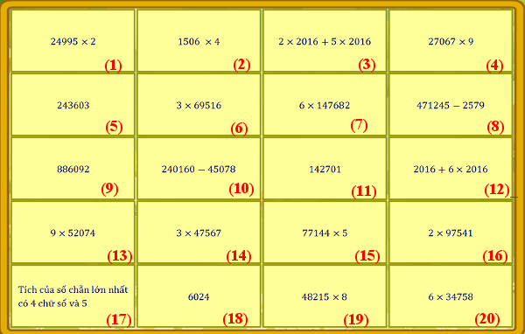

Vòng 8

Bài 1: Đỉnh núi trí tuệ

Câu 1.1: Điền số thích hợp vào chỗ chấm:

37000dm² = ................ m².

Câu 1.2: Tính: 81200 : 10 = ............

Câu 1.3: Tính: 2327 x 1000 = ............

Câu 1.4: Tính: 506 x 37 = .............

Câu 1.5: Tính: 2 x 1974 x 5 = ............

Câu 1.6: Tính: 15 x 1823 - 3512 = ............

Câu 1.7: Tính: 173 x 15 + 173 x 5 = ..............

Câu 1.8: Tính: 2016 x 97 + 2016 x 2 + 2016 = ............

Câu 1.9: Tính: 378 x 996 + 378 x 2 + 378 x 2 = ...............

Câu 1.10: Mỗi bao gạo đựng 50kg gạo. Một xe tải chở được 160 bao. Xe đó chở được bao nhiêu tấn gạo?

Bài 2: Cóc vàng tài ba

Câu 2.1: Điền kết quả thích hợp vào chỗ chấm: 3m² = ............ cm²

a. 30 b. 3000 c. 300 d. 30000

Câu 2.2: Điền kết quả thích hợp vào chỗ chấm: 17m² = ............. cm²

a. 170 b. 17000 c. 170000 d. 1700

Câu 2.3: Điền kết quả thích hợp vào chỗ chấm: 50900 : 10 = ..............

a. 5090 b. 509 c. 5900 d. 590

Câu 2.4: Điền kết quả thích hợp vào chỗ chấm: 135000cm2 = ................. dm2

a. 135 b. 13500 c. 1350000 d. 1350

Câu 2.5: Điền kết quả thích hợp vào chỗ chấm: 2m² 4dm² = .............. cm²

a. 204 b. 20400 c. 2040 d. 2400

Câu 2.6: Điền kết quả thích hợp vào chỗ chấm: 424 x 32 = ..............

a. 212 x 8 b. 848 x 8 c . 212 x 16 d. 848 x 16

Câu 2.7: Điền kết quả thích hợp vào chỗ chấm: 46dm² 7cm² = .............cm²

a. 4607 b. 4670 c. 46700 d. 46007

Câu 2.8: Điền kết quả thích hợp vào chỗ chấm:

256 x 75 + 256 x 22 + 256 x 3 = ............

a. 256000 b. 2660 c. 2560 d. 25600

Câu 2.9: Điền kết quả thích hợp vào chỗ chấm: 3m² 200cm² = .............dm²

a. 302 b. 3200 c. 32 d. 300200

Câu 2.10: Tích của hai số tự nhiên là 3564. Nếu thừa số thứ nhất gấp lên 7 lần thì tích mới là: .............

a. 24848 b. 3557 c. 25948 d. 24948

Bài 3: Hoàn thành phép tính

Viết lại phép tính hoàn chỉnh vào ô trả lời bên dưới

Câu 3.1: .......53...8 + 27...21.... = 678...88

Câu 3.2: 2...58... + 7...68 = ....15...4

Câu 3.3: 5...3...... + ....0441 = 89...69

Câu 3.4:..7....... + 7.......9 = ....7797

Câu 3.5:...2....65 - 13........ = 9....424

Câu 3.6: ....697... - 9...85 = 6...2...7

Câu 3.7:..7...21 - .....820 = 277........

Câu 3.8: .............0 - 9...9 = ....00....

Câu 3.9: 2...53 x 9 = .......0........

Vòng 9

Bài 1: Đỉnh núi trí tuệ

Câu 1.1: Một mảnh vườn hình chữ nhật có diện tích 1478m2. Bác An đã trồng rau trên một nửa diện tích mảnh vườn đó. Hỏi diện tích trồng rau là bao nhiêu mét vuông?

Câu 1.2: Giá tiền mỗi đôi tất là 72000 đồng. Một người mua 150 đôi tất thì phải trả bao nhiêu tiền?

Câu 1.3: Một thùng có 150 quyển vở. Hỏi 234 thùng thì có bao nhiêu quyển vở?

Câu 1.4: Tính: 24 x 11 = ...........

Câu 1.5: Tính: 45 x 11 = ............

Câu 1.6: Tìm x, biết x : 425 = 109

Câu 1.7: Tính: 63195 - 257 x 147 = ............

Câu 1.8: Tính: 325 x 173 + 3568 = .................

Câu 1.9: Mỗi hộp xếp 6 cái cốc. Mỗi thùng xếp được 8 hộp. Có 3648 cái cốc thì xếp được mấy thùng?

Câu 1.10: Tính: (253 x 78) : 11 = ..............

Câu 1.11: Tính tổng: 1 + 2 + 3 + 4 + 5 + ....... + 50 = ...............

Câu 1.12: Tìm một số tự nhiên biết rằng nếu lấy tổng của số đó với 15 chia cho 11 thì được kết quả là 67.

Bài 2: Đi tìm kho báu

Câu 2.1: Mỗi cuộn dây thép có 2025m dây thép. Trong kho có 132 cuộn dây thép như vậy. Tính số mét dây thép trong kho đang có.

Câu 2.2: Tìm x, biết: x : 273 = 145

Câu 2.3: Tính: 3250 : 2 : 5 = .............

Câu 2.4: Trong đợt làm kế hoạch nhỏ, trung bình mỗi học sinh khối 4 và khối 5 thu gom được 3kg giấy vụn. Hỏi cả hai khối thu gom được bao nhiêu kilogam giấy vụn, biết rằng khối 4 có 124 em và khối 5 có 118 em.

Câu 2.5: Tính: 69 x 2016 : 3 x 2 : 23 = .............

Câu 2.6: Tính: 543 x 46 + 54 x 543 - 14300 = ..........

Câu 2.7: Một đội công nhân sửa một đoạn đường trong 2 tuần. Tuần thứ nhất sửa được 2715m đường; tuần thứ hai trung bình mỗi ngày sửa được 575m đường. Hỏi trung bình mỗi ngày đội đó sửa được bao nhiêu mét đường đường? Biết mỗi tuần làm việc 5 ngày.

Bài 3: Sắp xếp các giá trị theo thứ tự tăng dần
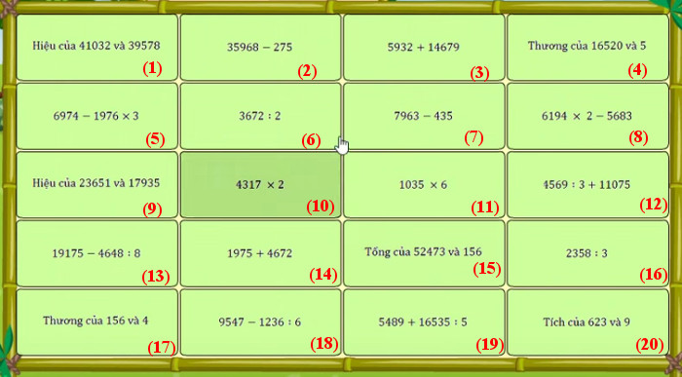

Vòng 10

Bài 1: Tìm cặp bằng nhau
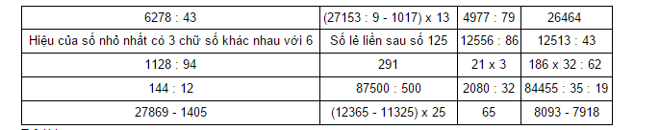
Bài 2: Vượt chướng ngại vật

Câu 2.1: Tính: (7829 + 1696) : 75 = ..............

Câu 2.2: Số dư trong phép chia 5885 : 24 là: .................
Câu 2.3: Tổng của hai số là 2971. Tìm số lớn biết rằng giữa hai số đó có 28 số lẻ.

Câu 2.4: Có 4710 lít nước mắm chia đều vào 15 thùng. Vậy mỗi thùng có............. lít nước mắm.

Câu 2.5: Thương của phép chia số tròn trăm lớn nhất có 4 chữ số cho 30 là:...............

Bài 3: Hãy điền số thích hợp vào chỗ (...)

Câu 3.1: Tính: 19783 : 73 = ............

Câu 3.2: Tính: 8631 : 63 = ............

Câu 3.3: Tính: 52720 : 80 = .................

Câu 3.4: Một số tự nhiên nhân với 67 thì được tích 21708. Tìm số tự nhiên đó.

Câu 3.5: Tìm X, biết: X x 27 + 5483 = 11828

Câu 3.6: Một căn phòng hình chữ nhật có chiều dài 12m, chiều rộng 5m. Người ta lát nền căn phòng đó bằng loại gạch hình vuông có cạnh là 4dm. Hỏi cần bao nhiêu viên gạch để lát đủ căn phòng đó?

Câu 3.7: Tính 224 x 25 : 56 = ..........

Câu 3.8: Tích của một số tự nhiên với số lớn nhất có hai chữ số là 21087. Tìm số tự nhiên đó.

Câu 3.9: Tính: (756 : 21) : (1512 : 42) = ..............

Câu 3.10: Tổng số thóc trong 3 kho A, B, C là 12 tấn 570kg. Nếu chuyển từ kho A sang kho B 245kg, chuyển từ kho B sang kho C 198kg, rồi chuyển từ kho C sang kho A 316kg thì lúc này số thóc của kho A bằng trung bình cộng số thóc của kho B và kho C. Tính số thóc lúc đầu của kho A.
Đáp án
Vòng 1
Phần 1:
1282 <1954 <1970 < 2809 < 7953 < 9327 < 9436 < 9654 < 10000 + 386 < 4000 x 3 < 17000 + 1983 < 19000 + 1000 < 24000 + 680 < 28000 + 32 x 9 < 30000 + 4162 x 4 < 50000 + 307 x 7 < 13066 x 4 < 14255 x 4 < 50000 + 52338 : 6 < 45000 + 3750 x 5
Phần 2:
Câu 1: 17479
Câu 2: 58364
Câu 3: 19845
Câu 4: 7000
Câu 5: 9000
Câu 6: 42000
Câu 7: 75000
Câu 8: 2
Câu 9: 969
Câu 10: 551
Câu 11: 280
Câu 12: 8000
Câu 13: 16
Câu 14: 164
Câu 15: 900
Phần 3:
Câu 1: 24000
Câu 2: 80056
Câu 3: 67988
Câu 4: 30000
Câu 5: 216
Câu 6: 36037
Câu 7: 32192
Câu 8: 3424
Câu 9: 2014
Câu 10: 4913

Vòng 2:
Bài 1:
5000 - 1540 = 3460; 4000 - 518 = 3482; 2000 + 555 = 2555; 1880 + 658 = 2538; 583 x 6 = 3498; 2391 x 4 = 3188 x 3; 59244 : 6 = 9874; 1273 x 2 = 2546; 637 x 4 = 2548; 8974 x 7 = 62818
Bài 2:
Câu 1: C
Câu 2: B
Câu 3: D
Câu 4: C
Câu 5: D
Câu 6: C
Câu 7: D
Câu 8: A
Bài 3:
Câu 1: 74
Câu 2: 315
Câu 3: 808004
Câu 4: 999999
Câu 5: 305986
Câu 6: 615947
Câu 7: 436572
Câu 8: 7
Câu 9: 4
Câu 10: 4

Vòng 3

Bài 1: 724 < 765 < 868 < 896 < 898 < 932 < 957 < 985 < 5648 < 5682 < 54678 < 55644 < 55692 < 55722 < 55746 < 64678 < 676462 < 676464 < 676468 < 676488
Bài 2:
Câu 1: 60
Câu 2: 38885
Câu 3: 368
Câu 4: 400
Câu 5: 36
Câu 6: 47
Bài 3:
Câu 1: c
Câu 2: a
Câu 3: b
Câu 4: a
Câu 5: b
Câu 6: c
Câu 7: a
Câu 8: d
Câu 9: b
Câu 10: a

Vòng 4

Bài 1:
Câu 1: 9737
Câu 2: 5978
Câu 3: 6238
Câu 4: 6745
Câu 5: 879
Bài 2:
Câu 1: 6606
Câu 2: 15308
Câu 3: 5006
Câu 4: 500 000
Bài 3:
Câu 1: 56
Câu 2: 25
Câu 3: 120
Câu 4: 120
Câu 5: 204
Câu 6: 750
Câu 7: 12085
Câu 8: 19
Câu 9: 145
Câu 10: <

Vòng 5

Bài 1:
Câu 1.1: 4
Câu 1.2: 2
Câu 1.3: 80
Câu 1.4: 20
Câu 1.5: 20
Câu 1.6: 617
Bài 2:
Câu 2.1: c
Câu 2.2: c
Câu 2.3: d
Câu 2.4: d
Câu 2.5: a
Câu 2.6: b
Câu 2.7: d
Câu 2.8: d
Câu 2.9: d
Câu 2.10: b

Vòng 6
Bài 1
Câu 1.1: 2
Câu 1.2: 3
Câu 1.3: 816
Câu 1.4: 101; 55
Câu 1.5: 124; 76
Câu 1.6: 3478; 3030
Câu 1.7: 1309; 1181
Câu 1.8: 9
Câu 1.9: 74
Câu 1.10: 573523
Bài 2
Câu 2.1: 1008
Câu 2.2: 161
Câu 2.3: 1008; 1852
Hiệu của hai số là:
(421 + 1) x 2 = 844
Số bé cần tìm là:
(2860 - 844) : 2 = 1008
Số lớn cần tìm là:
1008 + 844 = 1852
Câu 2.4: 960; 1056
Hiệu của hai số là: 48 x 2 = 96
Số chẵn bé cần tìm là: (2016 - 96) : 2 = 960
Số chẵn lớn cần tìm là: 960 + 96 = 1056
Câu 2.5: 1803

Vòng 7
Bài 1
Câu 1.1: 12482777
Câu 1.2: 1290
Câu 1.3: 2700
Câu 1.4: 95
Câu 1.5: 4320
Bài 2
Câu 2.1: 29000
Câu 2.2: 305 000
Câu 2.3: 200
Câu 2.4: 35
Câu 2.5: 15
Câu 2.6: 950
Câu 2.7: 162
Câu 2.8: 534
Câu 2.9: 2817
Câu 2.10: 484
Bài 3: (1) = (17); (2) = (18); (3) = (12); (4) = (5); (6) = (20); (7) = (9); (8) = (13); (10) = (16); (11) = (14); (15) = (19)

Vòng 8

Bài 1
Câu 1.1: 370
Câu 1.2: 8120
Câu 1.3: 2327000
Câu 1.4: 18722
Câu 1.5: 19740
Câu 1.6: 23833
Câu 1.7: 3460
Câu 1.8: 201600
Câu 1.9: 378000
Câu 1.10: 8
Bài 2
Câu 2.1: c
Câu 2.2: c
Câu 2.3: a
Câu 2.4: d
Câu 2.5: b
Câu 2.6: d
Câu 2.7: a
Câu 2.8: d
Câu 2.9: a
Câu 2.10: d
Bài 3
Câu 3.1: 405378 + 273210 = 678588
Câu 3.2: 23586 + 7968 = 31554
Câu 3.3: 59328 + 30441 = 89769
Câu 3.4: 9798 + 7999 = 17797
Câu 3.5: 92765 - 1341 = 91424
Câu 3.6: 76972 - 9685 = 67287
Câu 3.7: 37521 - 9820 = 27701
Câu 3.8: 10000 - 999 = 9001
Câu 3.9: 2453 x 9 = 22077

Vòng 9

Bài 1
Câu 1.1: 739
Câu 1.2: 10800000
Câu 1.3: 35100
Câu 1.4: 264
Câu 1.5: 495
Câu 1.6: 46325
Câu 1.7: 25416
Câu 1.8: 59793
Câu 1.9: 76
Câu 1.10: 1794
Câu 1.11: 1275
Từ 1 đến 50 có 25 cặp số: (1 + 50); (2 + 49); (3 + 48); ........ ;(25 + 26)
Tổng của mỗi cặp số là: 51
Vậy tổng của dãy số từ 1 đến 50 là: 25 x 51 = 1275
Câu 1.12: 722
Bài 2
Câu 2.1: 267300
Câu 2.2: 39585
x : 273 = 145
x = 145 x 273
x = 39585
Vậy x = 39585
Câu 2.3: 325
Câu 2.4: 726
Tổng số học sinh của hai khối là: 124 + 118 = 242 (học sinh)
Tổng số kilogam giấy vụn mà hai khối thu gom được là: 242 x 3 = 726 (kg)
Câu 2.5: 4032
69 x 2016 : 3 x 2 : 23 = 139104 : 3 x 2 : 23 = 46368 x 2 : 23 = 92736 : 23 = 4032
Câu 2.6: 40000
543 x 46 + 54 x 543 - 14300 = 543 x (46 + 54) - 14300 = 54300 - 14300 = 40000
Câu 2.7: 559
Trung bình mỗi ngày trong tuần thứ nhất đội công nhân sửa được số mét đường là:
2715 : 5 = 543 (m)
Trung bình mỗi ngày đội đó sửa được số mét đường là:
(543 + 575) : 2 = 559 (m)
Bài 3: (17) < (16) < (5) < (1) < (6) < (4) < (20) < (9) < (11) < (14) < (8) < (7) < (10) < (19) < (18) < (12) < (13) < (3) < (2) < (15)

Vòng 10

Bài 1: 6278 : 43 = 12556 : 86; (27153 : 9 - 1017) x 13 = (12365 - 11325) x 25; 4977 : 79 = 21 x 3; 26464 = 27869 - 1405; Hiệu của số nhỏ nhất có 3 chữ số khác nhau với 6 = 186 x 32 : 62; Số lẻ liền sau số 125 = 84455 : 35 : 19; 12513 : 43 = 291; 1128 : 94 = 144 : 12; 87500 : 500 = 8093 - 7918; 2080 : 32 = 65
Bài 2:
Câu 2.1: 127
Câu 2.2: 5
Câu 2.3: 1514
Câu 2.4: 314
Câu 2.5: 330
Bài 3
Câu 3.1: 271
Câu 3.2: 137
Câu 3.3: 659
Câu 3.4: 324
Câu 3.5: 235
Câu 3.6: 375
Diện tích của căn phòng đó là: 12 x 5 = 60 (m²)
Diện tích của một viên gạch là: 4 x 4 = 16 (dm²) = 0,16 (m²)
Số gạch cần có để lát hết căn phòng đó là: 60 : 0,16 = 375 (viên gạch)
Câu 3.7: 100
Câu 3.8: 213
Câu 3.9: 1
Câu 3.10: 4119

